**نام اسکریپت : جوملا ( Joomla )**

**نسخه اسکریپت : 3.8.2**

**نام کامپوننت : جومشاپینگ ( JoomShopping )**

**نسخه کامپوننت : 4.14.2**

**نسخه پلاگین پرداخت : 1.0**

**راهنمای نصب پلاگین :**

برای نصب پلاگین پرداخت جومشاپینگ مراحل زیر را انجام دهید

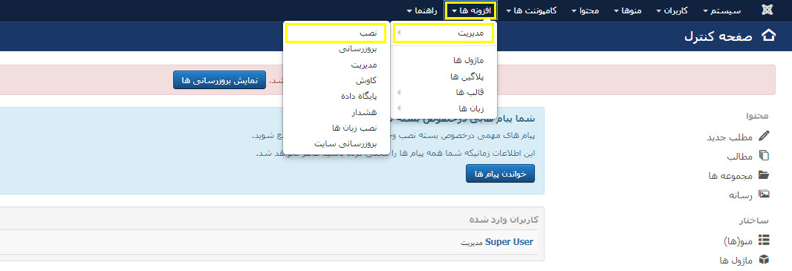1 . برای نصب پلاگین از منوی سایت بر روی افزونه ها گزینه‌ی مدیریت و سپس نصب کلیک نمایید.

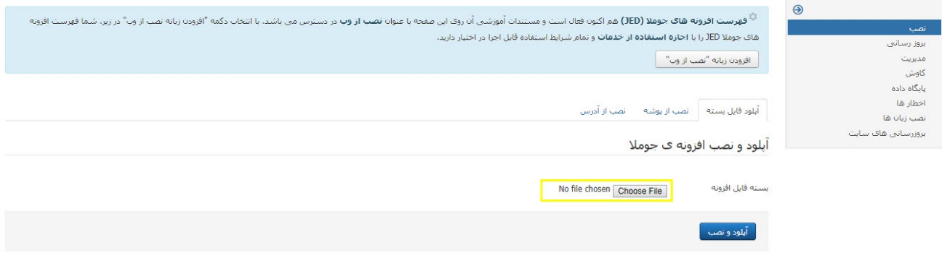2 . در صفحه باز شده از قسمت آپلود فایل بسته، بر روی دکمه‌ی Choose File کلیک کنید.

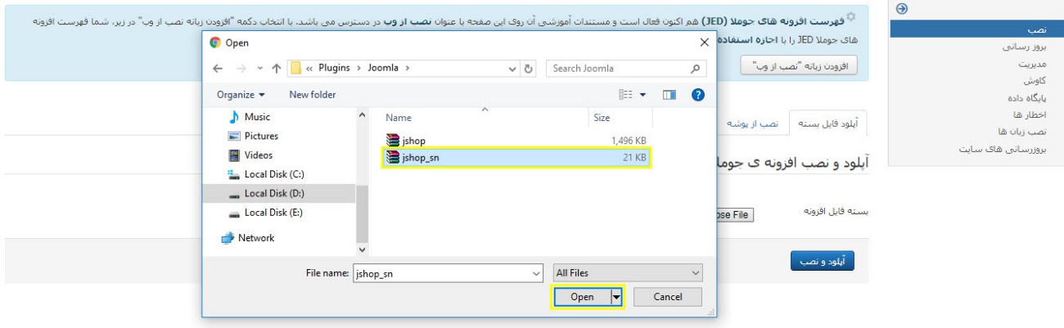3 . در پنجره‌ی باز شده، پلاگین دانلود شده از سایت را انتخاب کرده و روی دکمه‌ی Open کلیک کنید.

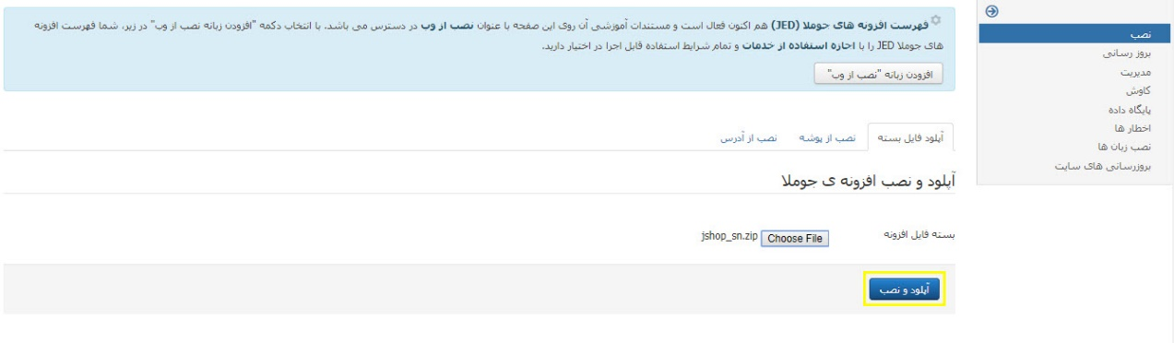4 . پس از انتخاب فایل روی دکمه‌ی آپلود و نصب کلیک کنید.

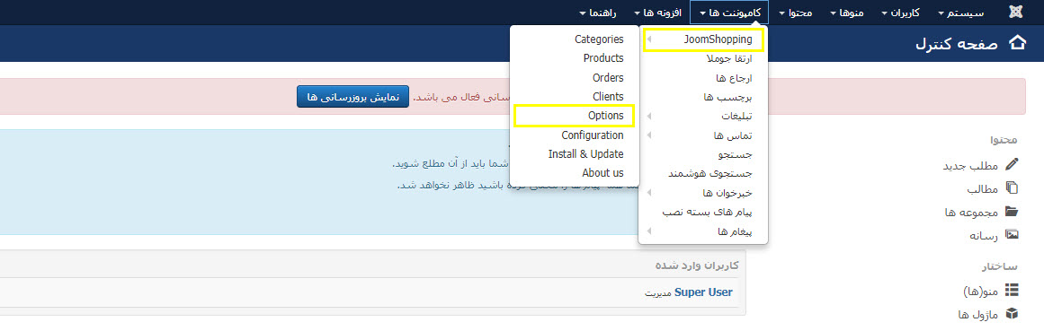5 . پس از نصب پلاگین، از منوی کامپوننت‌ها منوی JoomShopping را انتخاب کرده و سپس روی گزینه‌ی Options کلیک کنید.

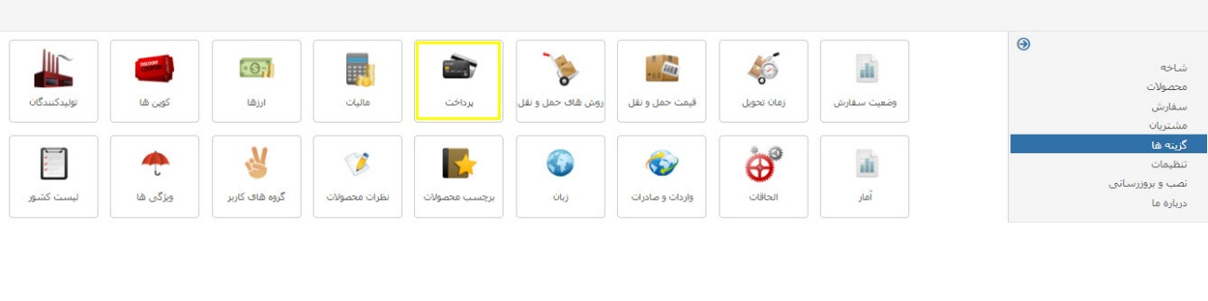6 . در صفحه‌ی گزینه‌ها (Options) روی گزینه‌ی پرداخت کلیک نمایید.

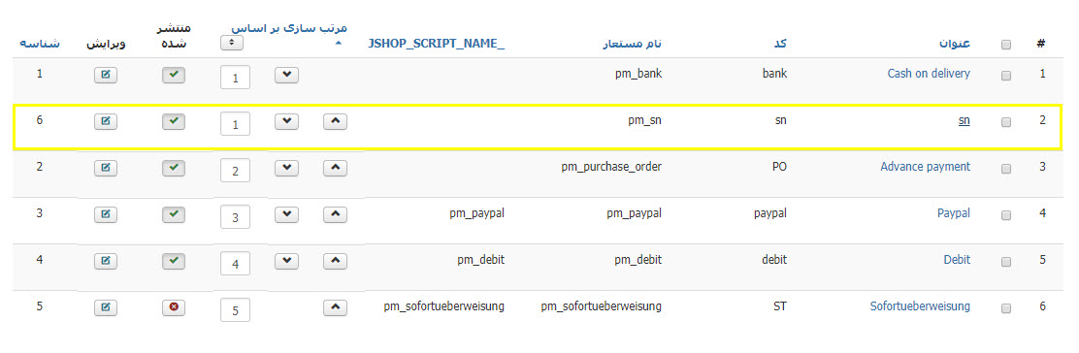7 . در صفحه‌ی باز شده روی عنوان درگاه sn کلیک کنید.

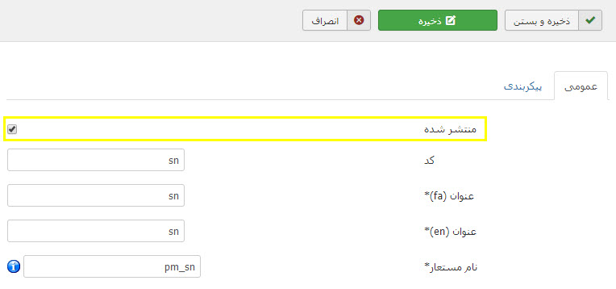8 . در صفحه‌ی باز شده در سربرگ تنظیمات عمومی تیک گزینه‌ی منتشر شده را در حالت فعال قرار دهید. همچنین می‌توانید عنوان فارسی، انگلیسی و نام مستعار درگاه را تغییر دهید.

9 . در سربرگ پیکربندی ( 1 ) تغییرات زیر را انجام دهید :

در قسمت API شناسه‌ی دریافتی از سایت را وارد کنید ( 2 )

اگر وضعیت تایید پس از بازگشت از بانک را در حالت بلی قرار دهید، کاربران پس از پرداخت، صفحه‌ی تایید پرداخت را مشاهده خواهند نمود ( 3 )

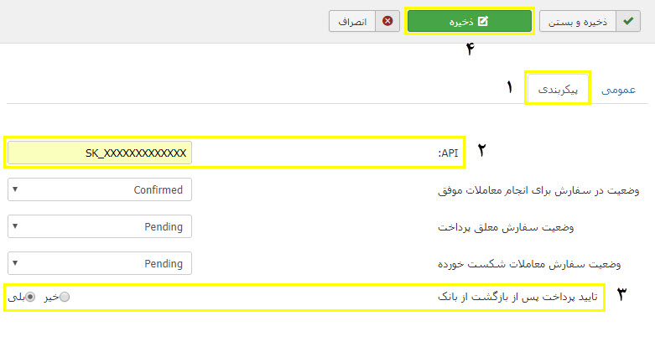سپس تغییراتی را که اعمال نموده‌اید ذخیره نمایید ( 4 ).